Старший помощник прокурора Минского района Мозоль О.А. 26.08.2024 в Минском РУВД приняла участие в профилактическом мероприятии.

В целях принятия системных мер индивидуальной профилактики правонарушений, оказания корректирующего воздействия в отношении лиц, ведущих асоциальный образ жизни и состоящих на профилактическом учете за домашнее насилие, с участием старшего помощника прокурора Мозоль О.А., главного специалиста отдела занятости управления по труду, занятости и социальной защите Минского райисполкома, сотрудников Минского РУВД состоялось профилактическое мероприятие с гражданами незанятыми в экономике и ведущими асоциальный образ жизни.
Старший помощник прокурора Минского района Мозоль О.А. отметила, что разрешение семейно-бытовых конфликтов с применением насилия или угрозы его применения является недопустимым, поскольку нарушает права и законные интересы членов семьи, а также создает предпосылки для совершения более тяжких противоправных деяний против жизни и здоровья, личной свободы, чести и достоинства.
Также Мозоль О.А. указала, что статьей 186 предусмотрена уголовная ответственность за угрозу убийством, причинением тяжких телесных повреждений, а ст.154 УК за умышленное причинение продолжительной боли или мучений способами, вызывающими особые физические и психические страдания потерпевшего, либо систематическое нанесение побоев, не повлекшие последствий, предусмотренных статьями 147 и 149 УК (истязание).
В силу ч.5 ст.26 Уголовно-процессуального кодекса Республики Беларусь прокурор вправе возбудить уголовное дело о преступлениях, предусмотренных ст.ст.153, 154, 186 УК, при отсутствии заявления лица, пострадавшего от преступления, если они затрагивают существенные интересы государства и общества или совершены в отношении лица, находящегося в служебной или иной зависимости от обвиняемого либо по иным причинам не способного самостоятельно защищать свои права и законные интересы. Дело, возбужденное прокурором, прекращению за примирением лица, пострадавшего от преступления, с обвиняемым в ходе предварительного следствия не подлежит.
Равно как в соответствии с ч.1 ст.9.4 Процессуально-исполнительного кодекса Республики Беларусь, в случае совершения деяний, предусмотренных ст.10.1 Кодекса Республики Беларусь
об административных правонарушениях, административный процесс может быть начат прокурором либо по его письменному поручению должностным лицом органа внутренних дел при отсутствии требования потерпевшего и не подлежит прекращению в случае примирения потерпевшего с лицом, в отношении которого ведется административный процесс.
Мозоль О.А. также разъяснила присутствующим, что в настоящее время одной из действенных профилактических мер по предупреждению пьянства граждан и негативных последствий такого поведения для членов их семей является ограничение дееспособности лиц, злоупотребляющих спиртными напитками.
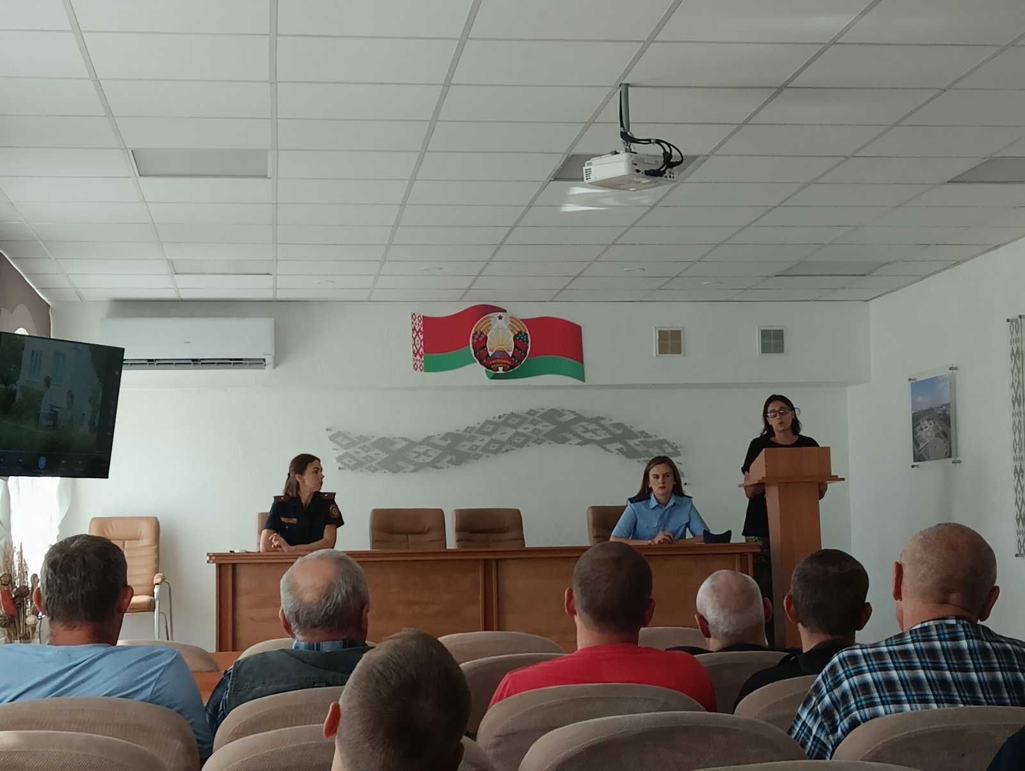

Старший помощник прокурора
Минского района О.А.Мозоль

